|  |  |
| --- | --- |
| CURSO | **ANALISIS Y DISEÑO DE SISTEMAS** |
| EVALUACIÓN | **PROYECTO DEL CURSO** |
| DOCENTE | **ERIC GUSTAVO CORONEL CASTILLO** |

# NIVELES DE PRIORIDAD

|  |  |
| --- | --- |
| **CODIGO** | **DESCRIPCION** |
| 1 | Se desarrolla si o si en esta etapa. |
| 2 | Su desarrollo se debe discutir con el cliente. |
| 3 | Su desarrollo se realizará en una segunda etapa. |
| 4 | Se discutirá con el cliente si realmente corresponde al sistema. |

# IDENTIFICAR REQUERIMIENTOS

## Requerimientos Funcionales de Seguridad

|  |  |  |  |
| --- | --- | --- | --- |
| **CODIGO** | **NOMBRE** | **DESCRIPCION** | **PRIORIZAR** |
| REQSEG001 | Inicio de sesión | Los empleados deben identificarse utilizando su usuario y clave para iniciar sesión en el sistema. | 1 |
| REQSEG002 | Cambio de clave | Permite a los empleados cambiar su clave. | 2 |
| REQSEG003 | Recuperación de clave | Permite a los empleados recuperar su clave. | 3 |
| REQSEG004 | Dos toques | Inicio de sesión en dos toques. | 4 |
| REQSEG005 | Cerrar sesión | Permite al usuario cerrar su sesión. | 1 |

## Requerimientos Funcionales del Negocio

|  |  |  |
| --- | --- | --- |
| **CODIGO** | **NOMBRE** | **DESCRIPCION** |
| REQNEG001 | Crear sección | Permite la creación de secciones por nivel y grado. |
| REQNEG002 | Generar Cuota de Ingreso | Permite generar la obligación de la cuota de ingreso. |
| REQNEG003 |  |  |

## Requerimientos No Funcionales

|  |  |
| --- | --- |
| **CODIGO** | **DESCRIPCION** |
| REQNOFUN001 |  |
|  |  |

# CASOS DE USO

## Requerimientos Funcionales de Seguridad

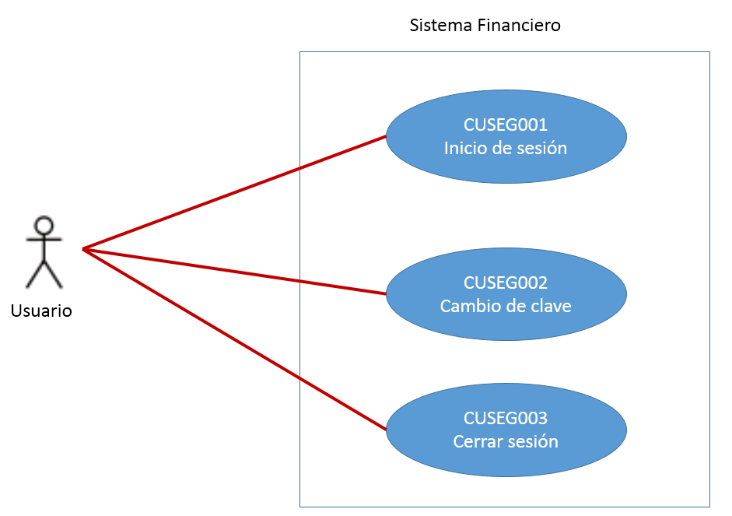

|  |  |  |
| --- | --- | --- |
| **CODIGO** | **NOMBRE** | **DESCRIPCION** |
| CUSEG001 | Inicio de sesión | Los empleados deben identificarse utilizando su usuario y clave para iniciar sesión en el sistema. |
| CUSEG002 | Cambio de clave | Permite a los empleados cambiar su clave. |
| CUSEG003 | Cerrar sesión | Permite al usuario cerrar su sesión. |

## CUSEG001: Inicio de sesión

|  |  |
| --- | --- |
| **Identificador** | **CUSEG001** |
| **Descripción** | Los empleados deben identificarse utilizando su usuario y clave para iniciar sesión en el sistema. |
| **Actor** | Usuario |
| **Pre Condiciones** | El usuario debe estar registrado en el sistema y cuenta debe estar activa. |
| **Flujo Básico** | 1. El usuario digita sus credenciales (usuario y clave) en la interfaz del sistema. 2. El sistema procesa las credenciales del usuario, si son correctas ingresa al formulario principal, de lo contrario muestra el mensaje de error. 3. Si se cumple el 3er intento, la cuenta se bloquea por 24 horas, |
| **Flujos Alternativos** | No aplica. |
| **Escenarios Claves** | No aplica |
| **Post Condiciones** | Si el ingreso ha sido exitoso, el usuario ha iniciado sesión en el sistema, caso contrario, no ha logrado iniciar sesión. |
| **Puntos de extensión** | No aplica |
| **Requerimientos especiales** | No aplica |
| **Información adicional** |  |
| **Requerimientos Relacionados** |  |

# ARQUITECTURA DEL SOFTWARE

# IMPLEMENTACIÓN

## REQFUN001 - Inicio de sesión

### Caso de Uso

### Diagrama de Secuencia